Budownictwo mieszkaniowe w województwie
podkarpackim w 2019 r.

W województwie podkarpackim w 2019 r., w porównaniu z rokiem poprzednim, wzrosła liczba mieszkań oddanych do użytkowania, mieszkań, na których budowę wydano pozwolenia lub dokonano zgłoszenia z projektem budowlanym oraz liczba rozpoczętych budów. Przeciętna powierzchnia użytkowa 1 mieszkania oddanego do użytkowania była większa niż przed rokiem.
18,5%
Wzrost liczby mieszkań oddanych do użytkowania r/r

Nowe budynki mieszkalne oddane do użytkowania
Udział województwa w ogólnej liczbie nowo oddanych budynków mieszkalnych w kraju wyniósł 6,3%

W 2019 r. oddano do użytkowania 5423 nowe budynki mieszkalne (bez budynków nieprzystosowanych do stałego zamieszkania oraz budynków zbiorowego zamieszkania), tj. o 306 (o 6,0%) więcej niż przed rokiem. Łączna kubatura nowych budynków mieszkalnych wzniesionych w 2019 r. wyniosła 4690,5 tys. m³ i była o 12,9% większa niż przed rokiem, a przeciętna kubatura jednego budynku liczyła 864,9 m³ wobec 812,2 m³ w 2018 r. W miastach oddano do użytkowania 1761, a na wsi 3662 nowe budynki mieszkalne. W ogólnej liczbie nowo oddanych budynków mieszkalnych w kraju, udział województwa wyniósł 6,3%.
Inwestorzy indywidualni oddali do użytkowania 4924 nowe budynki mieszkalne stałego zamieszkania (90,8% wszystkich budynków mieszkalnych w województwie) o łącznej kubaturze 3437,2 tys. m³. W miastach ich udział wyniósł 75,9%, a na terenach wiejskich — 98,0%. Wszystkie budynki zrealizowane przez tę grupę inwestorów były to budynki jednorodzinne.
Pozostali inwestorzy (poza indywidualnymi) w 2019 r. oddali do użytkowania 499 budynków mieszkalnych o łącznej kubaturze 1253,4 tys. m³. W porównaniu z 2018 r. liczba oddanych budynków była mniejsza o 3,9%, natomiast kubatura była większa o 25,7%. Udział budynków oddanych przez tych inwestorów w ogólnej liczbie nowych budynków mieszkalnych oddanych w województwie wyniósł 9,2% (w 2018 r. - 10,1%), a w ogólnej kubaturze 26,7% (przed rokiem – 24,0%).
Na Podkarpaciu, w 2019 r., podobnie jak w latach poprzednich, dominującą metodą wznoszenia nowych budynków mieszkalnych (w 99,4%) była technologia tradycyjna udoskonalona.
Przeciętny czas trwania budowy nowych budynków mieszkalnych w 2019 r. wyniósł 49,8 miesięcy i był o 3,6 miesiąca krótszy niż w 2018 r. Najdłużej budowano budynki indywidualne – 59,9 miesięcy, znacznie krócej budynki przeznaczone na sprzedaż lub wynajem – 22,3 miesiące, komunalne – 22,0 miesiące i społeczne czynszowe – 21,1 miesięcy, natomiast najkrócej budynki zakładowe i spółdzielcze (odpowiednio 15 i 14 miesięcy).

Budynki mieszkalne rozbudowane

Poza nowymi budynkami mieszkalnymi, przyrost mieszkań uzyskano także w budynkach już istniejących. W wyniku rozbudowy lub adaptacji liczba mieszkań zwiększyła się o 102 lokale, liczba izb ― o 419 oraz powierzchnia użytkowa mieszkań ― o 9513 m² (w 2018 r. odpowiednio: liczba mieszkań ― 135, liczba izb ― 565, a powierzchnia użytkowa mieszkań ― 13384 m²).

Mieszkania oddane do użytkowania
W porównaniu z 2018 r. o 51,0% wzrosła liczba mieszkań oddanych do użytkowania w budownictwie z przeznaczeniem na sprzedaż lub wynajem
W województwie podkarpackim w 2019 r. przekazano do użytkowania 9213 mieszkań. W porównaniu z 2018 r. liczba mieszkań przekazanych do użytkowania zwiększyła się o 1440 lokali (o 18,5%), natomiast w kraju odnotowano wzrost o 12,1%. W miastach zrealizowano 58,2% ogółu mieszkań oddanych do użytkowania, natomiast na wsi 41,8% (przed rokiem było to odpowiednio 51,5% i 48,5%). Udział mieszkań oddanych do użytkowania na terenie województwa podkarpackiego, wśród lokali oddanych do użytkowania w kraju, wyniósł 4,4% (w 2018 r. – 4,2%).
WYSZCZEGÓLNIENIE  a - w liczbach bezwzględnych  b - 2018 = 100 |  | Liczba mieszkań | Liczba izb | Powierzchnia użytkowa  mieszkań w m² | Przeciętna  powierzchnia użytkowa 1 mieszkania w m²
OGÓŁEM | a | 9213 | 40514 | 938697 | 101,9
 | b | 118,5 | 111,5 | 111,7 | 94,2
miasta | a | 5362 | 19156 | 422929 | 78,9
 | b | 133,9 | 124,8 | 126,6 | 94,5
wieś | a | 3851 | 21358 | 515768 | 133,9
 | b | 102,1 | 101,8 | 101,9 | 99,7

Budownictwo:
Indywidualne | a | 4999 | 28302 | 696100 | 139,2
 | b | 106,4 | 105,5 | 105,6 | 99,2
Przeznaczone na sprzedaż lub wynajem | a | 4041 | 11647 | 233172 | 57,7
Przeznaczone na sprzedaż lub wynajem | b | 151,0 | 141,7 | 146,7 | 97,2
Społeczne czynszowe | a | 78 | 260 | 4087 | 52,4
 | b | . | . | . | .
Komunalne | a | 50 | 155 | 2743 | 54,9
Komunalne | b | 90,9 | 163,2 | 135,7 | 149,3
Spółdzielcze | a | 20 | 60 | 1153 | 57,7
 | b | 5,9 | 5,3 | 6,0 | 101,2
Zakładowe | a | 25 | 90 | 1442 | 57,7
 | b | 5-krotn wzrost | 3-krotny wzrost | 196,7 | 39,3
Tablica 1. Mieszkania oddane do użytkowania według form budownictwa w 2019 r.

Na 1000 ludności przypadało 4,3 mieszkań oddanych do użytkowania (w kraju – 5,4). Wskaźnik ten w porównaniu z 2018 r. zarówno na Podkarpaciu, jak i w kraju był wyższy o 0,6 punktu. W 2019 r. miernik ten w miastach ukształtował się na poziomie 6,1, natomiast na wsi – 3,1 (przed rokiem odpowiednio 4,6 i 3,0).

Mapa 1. Mieszkania oddane do użytkowania na 1000 ludności według powiatów w 2019 r.
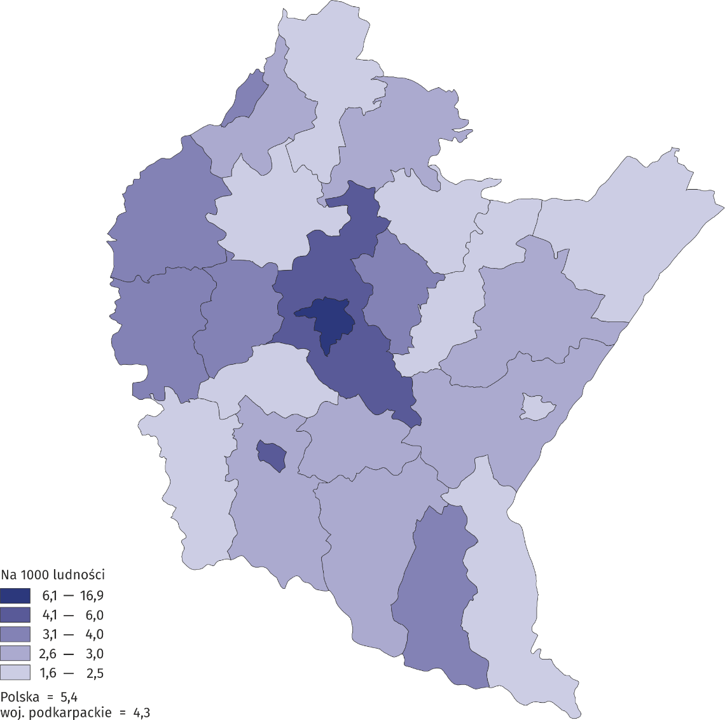
W przekroju terytorialnym najwięcej mieszkań w przeliczeniu na 1000 mieszkańców oddano do użytkowania w Rzeszowie (16,9) oraz w powiecie rzeszowskim (5,9) i Krośnie (4,2). Najmniejsze wartości wskaźnik ten przyjmował w powiecie jasielskim (1,6), a także w bieszczadzkim (1,7) i lubaczowskim (1,8).
W porównaniu z 2018 r. największy wzrost liczby mieszkań oddanych do użytkowania odnotowano w Krośnie (ponad 4-krotny), Rzeszowie (o 42,7%) oraz w powiecie sanockim (o 41,8%). Natomiast największy spadek wystąpił w Przemyślu (o 31,7%) oraz powiatach stalowowolskim i leskim (odpowiednio o 31,1% i o 21,6%).
W odniesieniu do 2018 r. liczba mieszkań oddanych do użytkowania zwiększyła się w budownictwie przeznaczonym na sprzedaż lub wynajem – o 1365 (o 51,0%), w budownictwie indywidualnym – o 300 (o 6,4%) i w budownictwie zakładowym – o 20 (5-krotnie). Natomiast mniej mieszkań niż przed rokiem przekazano w budownictwie spółdzielczym – o 318 (o 94,1%) i komunalnym – o 5 (o 9,1%). Ponadto w 2019 r. w województwie podkarpackim oddano do użytkowania 78 mieszkań w budownictwie społecznym czynszowym.
W strukturze mieszkań oddanych do użytkowania w województwie podkarpackim dominuje budownictwo indywidualne (54,3%). Rok 2019 był kolejnym, w którym zwiększył się udział budownictwa przeznaczonego na sprzedaż lub wynajem – o 9,5 p.proc. (z 34,4% w 2018 r. do 43,9% w 2019 r.). Udział pozostałych form budownictwa był nieznaczny i wynosił łącznie 1,9% z tego: budownictwa społecznego czynszowego – 0,8%, komunalnego – 0,5%, zakładowego – 0,3% oraz spółdzielczego – 0,2%.
Wykres 1. Struktura mieszkań oddanych do użytkowania według form budownictwa w 2019 r.

Większość mieszkań przekazanych do eksploatacji znajdowała się w nowych budynkach mieszkalnych. Mieszkania te stanowiły 99,9% ogółu mieszkań przekazanych do użytkowania. Pozostałą część stanowiły mieszkania uzyskane z rozbudowy już istniejących budynków mieszkalnych – 89 mieszkań oraz mieszkania w budynkach mieszkalnych uzyskanych z przebudowy i adaptacji pomieszczeń niemieszkalnych (13 mieszkań).
Najwięcej mieszkań oddanych do użytkowania składało się z 5 lub 6 izb, stanowiąc łącznie 35,3% ogółu nowych mieszkań (przed rokiem 43,6%). W budynkach indywidualnych udział mieszkań posiadających 6 izb stanowił 34,9%, a 5 izb 32,1%. Natomiast poza budownictwem indywidualnym dominowały mieszkania o 3 izbach (37,7%).
WYSZCZEGÓLNIENIE | Ogółem | W budownictwie  indywidualnym | Poza budownictwem indywidualnym
MIESZKANIA | 9213 | 4999 | 4214
o liczbie izb:
1 | 228 | . | 228
2 | 1416 | 19 | 1397
3 | 1684 | 95 | 1589
4 | 1258 | 530 | 728
5 | 1760 | 1603 | 157
6 | 1844 | 1765 | 79
7 | 771 | 735 | 36
8 i więcej | 252 | 252 | .
Tablica 2. Mieszkania oddane do użytkowania według liczby izb w 2019 r.
Przeciętna powierzchnia użytkowa jednego mieszkania, oddanego do użytkowania na Podkarpaciu, wynosiła w 2019 r. 101,9 m² (w kraju – 88,6 m²) i była mniejsza o 6,2 m² niż w 2018 r. (w Polsce zmniejszyła się o 1,7 m²). Mieszkania oddane na wsi były większe przeciętnie o 55,0 m² od mieszkań oddanych w mieście, a ich średnia wielkość wynosiła 133,9 m² (w miastach 78,9 m²). W budownictwie indywidualnym przeciętna powierzchnia użytkowa wyniosła 139,2 m² (o 1,1 m² więcej niż przed rokiem), zakładowym – 57,7 m² (o 88,9 m² mniej), spółdzielczym – 57,7 m² (o 0,7 m² więcej), z przeznaczeniem na sprzedaż lub wynajem – 57,7 m² (o 1,7 m² mniej), a w komunalnym – 54,9 m² (o 18,2 m² więcej). Natomiast przeciętna powierzchnia mieszkań oddanych do użytkowania w budownictwie społecznym czynszowym wynosiła w 2018 r. 52,4 m².
Wszystkie mieszkania oddane do użytkowania w 2019 r. wyposażone były w wodociąg (w tym 84,4% w wodociąg z sieci), kanalizację (w tym kanalizację lokalną – 82,5%), centralne ogrzewanie (w tym 73,4% centralne ogrzewanie indywidualne). W gaz z sieci wyposażonych było 59,9% mieszkań, a w ciepłą wodę dostarczaną centralnie 26,6%.

Mieszkania, na budowę których wydano pozwolenia lub dokonano zgłoszenia z projektem budowlanym

W 2019 r. wydano pozwolenia lub dokonano zgłoszenia z projektem budowlanym na budowę 12494 mieszkań w nowych budynkach mieszkalnych, tj. o 2536 mieszkań (o 25,5%) więcej niż w 2018 r. Mieszkania te zrealizowane będą w 7755 nowych budynkach mieszkalnych, a ich powierzchnia użytkowa ma wynieść 1330,7 tys. m². Ponadto inwestorzy uzyskali pozwolenia na budowę 221 mieszkań w rozbudowywanych budynkach mieszkalnych i niemieszkalnych, 139 mieszkań – w ramach przebudowy mieszkań i pomieszczeń niemieszkalnych oraz 6 mieszkań w nowych budynkach zbiorowego zamieszkania i nowych budynkach niemieszkalnych. Łącznie w 2019 r. wydano pozwolenia lub dokonano zgłoszenia na budowę 12860 mieszkań (o 24,7% więcej niż przed rokiem).

Mieszkania, których budowę rozpoczęto
W 2019 r. w budownictwie przeznaczonym na sprzedaż lub wynajem o 60,8% wzrosła liczba mieszkań, których budowę rozpoczęto w porównaniu z rokiem poprzednim
W 2019 r. rozpoczęto budowę 11109 mieszkań, czyli o 20,2% więcej niż w 2018 r. (w kraju odnotowano wzrost o 6,9%). Największą liczbę mieszkań, których budowę rozpoczęto w 2019 r. w województwie podkarpackim, zanotowano w budownictwie indywidualnym – 6154 oraz w budownictwie przeznaczonym na sprzedaż lub wynajem – 4929. Ponadto rozpoczęto budowę 21 mieszkań w budownictwie społecznym czynszowym, 4 w budownictwie komunalnym oraz 1 w spółdzielczym. Jedynie w budownictwie zakładowym nie rozpoczęto budowy żadnego mieszkania.

Mapa 2. Mieszkania, których budowę rozpoczęto według powiatów w 2019 r.
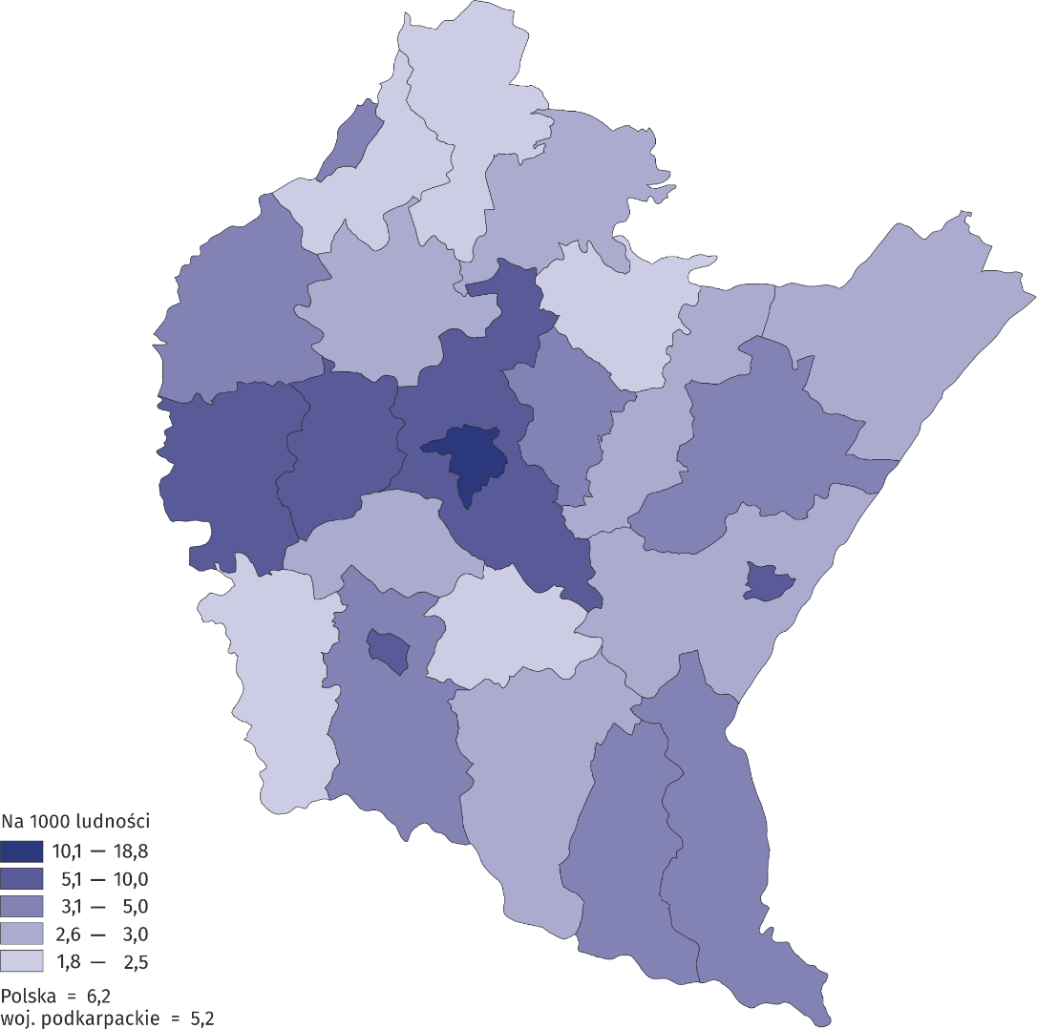

Wśród powiatów, w których rozpoczęto największą liczbę budów nowych mieszkań w przeliczeniu na 1000 mieszkańców, zdecydowanym liderem był Rzeszów (18,8). Na kolejnym miejscu znalazł się Przemyśl (8,2), a następnie powiaty rzeszowski i dębicki (odpowiednio 6,5 i 6,1). Najmniejsze wartości wskaźnik ten przyjmował w powiecie jasielskim (1,8)
i brzozowskim (2,1).
W przekroju powiatowym, w porównaniu z 2018 r. największy wzrost liczby rozpoczętych budów (ponad 2-krotny) odnotowano w Przemyślu, Krośnie, Tarnobrzegu i powiecie bieszczadzkim. Spadek liczby mieszkań, których budowę rozpoczęto wystąpił w 6 powiatach, w tym największy w strzyżowskim (o 21,3%) i sanockim (o 11,9%).

Opracowanie merytoryczne:  Urząd Statystyczny w Rzeszowie  Dyrektor Marek Cierpiał-Wolan  Tel.: 17 853 52 10, 17 853 52 19 | Rozpowszechnianie:  Rzecznik Prasowy Prezesa GUS  Karolina Banaszek  Tel: 695 255 011

Wydział Współpracy z Mediami  Tel.: 22 608 34 91, 22 608 38 04  e-mail: obslugaprasowa@stat.gov.pl |  | www.stat.gov.pl
 |  | @GUS_STAT
 |  | @GlownyUrzadStatystyczny

Powiązane opracowania
Biuletyn Statystyczny Województwa Podkarpackiego
Komunikat o sytuacji społeczno-gospodarczej województwa podkarpackiego
Komunikat o sytuacji społeczno-gospodarczej powiatów województwa podkarpackiego
Biuletyn Statystyczny Rzeszowa

Temat dostępny w bazach danych
Bank Danych Lokalnych

Pojęcia stosowane w statystyce publicznej

